|  |
| --- |
| 1 Maret 2021 |
|  |
| Perjanjian PINJAMAN |
| 1 MARET 2021 |
| antara  PT BRIIX PROPERTI INDONESIA  sebagaiPemberiPinjaman  dan  PT WOMBAT LOMBOK HOLDINGS  sebagaiPeminjam |

Daftar Isi

Klausul Halaman

1. Definisi dan Penafsiran 2

2. Fasilitas 8

3. Keperluan 10

4. Pemanfaatan 10

5. Pembayaran Kembali 10

6. Pembayaran dimuka dan Pembatalan 11

7. Bunga 12

8. Biaya dan Ongkos 14

9. Pernyataan 14

10. Pengusahaan Umum 19

11. Kejadian Wanprestasi 20

12. Transfer oleh Pemberi Pinjaman 26

13. Perubahan pada Peminjam 26

14. Mekanisme Pembayaran 27

15. Gugatan Balik 28

16. Hukum yang Mengatur 29

17. Pemberitahuan 31

18. Penghitungan dan Surat keterangan 34

19. Lain-Lain 34

Lampiran

Prasyarat 40

JadwalPembayaran 43

|  |  |
| --- | --- |
| This **LOAN AGREEMENT** (the **Agreement**) is made on 1 Maret 2021  **BETWEEN**:   1. PT WOMBAT LOMBOK HOLDINGS, alimited liability company established and existing under the laws of Indonesia, having its domicile at Jl. Kemang Raya No.72, RT.11/RW.2, Bangka, Kec. MampangPrpt., Kota Jakarta Selatan, Daerah KhususIbukota Jakarta 12730. (the Borrower) and 2. **PT BRIIX PROPERTI INDONESIA**, a   private limited liability company established and existing under the laws of the Republic of Indonesia, having its domicile at Jalan Pariwisata, Dusun Baturiti, Kuta Village, Pujut District, Central Lombok Regency, Nusa Tenggara Barat, Indonesia acting as lender (the **Lender**).  The Borrower and the Lender are hereinafter collectively referred to as the **Parties** and each, a **Party**.  **WHEREAS**:  Parties have entered into a conditional sale and purchase agreement on or about the date of this Agreement (the **CSPA**) in which the Lender acts as the seller and the Borrower acts as the buyer whereby the parties have agreed on a sale and purchase of the Property (as defined below) (the **Transaction**).  In order to finance the Transaction, the Lender will make available to the Borrower a term loan facility in an aggregate amount equal to the Purchase Price (as defined below) of the Property, which shall take effect pursuant to the terms and subject to the conditions set out thereunder (the **Facility Agreement**).  The Parties have agreed to enter into this Agreement to set forth the terms and conditions of the Transaction and the respective rights and obligations of the Parties regarding the Loan (as defined below).  **IT IS AGREED** as follows:   1. Definitions and interpretation     Definitions  In this Agreement:  **Authorisation** means an authorisation, consent, approval, resolution, licence, exemption, filing, notarisation or registration.  **Bahasa Regulations** means: (a) Law of the Republic of Indonesia No. 24 of 2009 on National Flag, Language, Emblem and Anthem as amended from time to time; (b) Presidential Regulation No. 63 of 2019 on the Use of Bahasa Indonesia as amended from time to time; and (c) any other laws and regulations with regards to the use of Bahasa Indonesia as may be further enacted from time to time.  **Business Day** means a day (other than a Saturday or Sunday) on which banks are open for general business in Indonesia.  **CSPA** means the conditional sale and purchase agreement between the Lender as the seller and the Borrower as the purchaser executed on or about the date hereof in relation to the sale and purchase of the Property.  **Default** means an Event of Default or any event or circumstance specified in Clause 11 (Events of Default) which would (with the expiry of a grace period, the giving of notice, the making of any determination under this Agreement) be an Event of Default.  **Event of Default** means any event or circumstance specified as such in Clause 11 (Events of Default).  **Facility** means the term loan facility made available under this Agreement as described in Clause 2 (The Facility).  **Guaranteed Lease** has the meaning given to that term under the Lease Agreement.  **IDR** or **Rp** means the lawful currency of Indonesia.  **Indonesia** means the Republic of Indonesia.  **Lease Agreement** meansthe lease agreement between the Lender as the lessee and the Borrower as the lessor executed on or about the date hereof in relation to the lease of the Property.  **Loan** means a loan made or to be made under the Facility or the principal amount outstanding for the time being of that loan.  **Material Adverse Effect** means in the reasonable opinion of the Lender a material adverse effect on the ability of the Borrower to perform its obligations under any Transaction Document, or the validity or enforceability of the Transaction Documents, or the rights or remedies of the Lender under any of the Transaction Documents.  **Month** means a period starting on one day in a calendar month and ending on the numerically corresponding day in the next calendar month, except that:   * + 1. (subject to paragraph (c) below) if the numerically corresponding day is not a Business Day, that period shall end on the next Business Day in that calendar month in which that period is to end if there is one, or if there is not, on the immediately preceding Business Day;     2. if there is no numerically corresponding day in the calendar month in which that period is to end, that period shall end on the last Business Day in that calendar month; and     3. if an Interest Period begins on the last Business Day of a calendar month, that Interest Period shall end on the last Business Day in the calendar month in which that Interest Period is to end.   The above rules will only apply to the last Month of any period.  **Party** means a party to this Agreement.  **Property** means the land located in HGB No. 37/Prabu including the buildings and fixtures constructed on such land as detailed in the CSPA;  **Purchase Price** means the purchase price for the Property in the amount of IDR4,025,000,000 (Four billion and twenty-five millionRupiah) including the relevant taxes, fees and/or costs, as agreed between the parties in the CSPA;  **Repeating Representations** means each of the representations set out in Clause 9 (Representations).  **Representative** means any delegate, agent, manager, administrator, nominee, attorney, trustee or custodian.  **Security** means a mortgage, charge, pledge, lien or other security interest securing any obligation of any person or any other agreement or arrangement having a similar effect.  **Tax** means any tax, levy, impost, duty or other charge or withholding of a similar nature (including any penalty or interest payable in connection with any failure to pay or any delay in paying any of the same).  **Termination Date** means the last repayment date as stipulated in Schedule 2 (Payment Schedule).  **Transaction Documents** means this Agreement, the CSPA, the Lease Agreement and any other document designated as such by the Lender and the Borrower.  **Unpaid Sum** means any sum due and payable but unpaid by the Borrower under the Transaction Documents.  **Utilisation** means a utilisation of the Facility.  **Utilisation Date** means the date of a Utilisation, being the date on which the relevant Loan is to be made.  **VAT** means the applicable value added tax.   * 1. **Construction**      1. Unless a contrary indication appears, any reference in this Agreement to:         1. the Lender, the Borrower or any **Party** shall be construed so as to include its successors in title, permitted assigns and permitted transferees to, or of, its rights and/or obligations under the Transaction Documents;         2. an **amendment** includes a supplement, novation, extension (whether of maturity or otherwise), restatement, re-enactment or replacement (in each case, however fundamental and whether or not more onerous or involving any change in or addition to the parties to any agreement or document) and **amended** shall be construed accordingly;         3. **assets**includes present and future properties, revenues and rights of every description;         4. **disposal** includes a sale, transfer, assignment, grant, lease, licence, declaration of trust or other disposal, whether voluntary or involuntary and **dispose** shall be construed accordingly;         5. a **Transaction Documents** or any other agreement or instrument is a reference to that Transaction Document or other agreement or instrument as amended;         6. **indebtedness** includes any obligation (whether incurred as principal or as surety) for the payment or repayment of money, whether present or future, actual or contingent;         7. a **person** includes any individual, firm, company, corporation, government, state or agency of a state or any association, trust, joint venture, consortium, partnership or other entity (whether or not having separate legal personality);         8. a **regulation** includes any regulation, rule, official directive, request or guideline (whether or not having the force of law) of any governmental, intergovernmental or supranational body, agency, department or of any regulatory, self-regulatory or other authority or organisation;         9. a provision of law is a reference to that provision as amended or re-enacted; and         10. a time of day is a reference to Central Indonesian Time (*Waktu Indonesia Bagian Tengah*) time.      2. Clause and Schedule headings are for ease of reference only and do not affect the interpretation of this Agreement.      3. Unless a contrary indication appears, a term used in any other Transaction Document or in any notice given under or in connection with any Transaction Document has the same meaning in that Transaction Document or notice as in this Agreement.      4. A Default (other than an Event of Default) is **continuing** if it has not been remedied or waived and an Event of Default is **continuing** if it has not been remedied or waived.  1. **The Facility**   Subject to the terms of this Agreement, the Lender makes available to the Borrower an IDR3,924,375,000 - *(Three billion nine hundred and twenty-four million and three hundred and seventy-five thousand Rupiah)*term loan facility in an aggregate amount equal to the Purchase Price. | PERJANJIAN **PINJAMAN ini** (**Perjanjian**) dibuat pada tanggal1 Maret 2021  **ANTARA**:   1. **PT WOMBAT LOMBOK HOLDINGS**, perseroanterbatas yang didirikan dan diselenggarakanberdasarkanhukum Indonesia, berkedudukan di Jl. Kemang Raya No.72, RT.11/RW.2, Bangka, Kec. MampangPrpt., Kota Jakarta Selatan, Daerah KhususIbukota Jakarta 12730. (**Peminjam**) dan 2. **PT BRIIX PROPERTI INDONESIA**, suatuperseroanterbatasswasta yang didirikan dan diselenggarakanberdasarkanhukumRepublik Indonesia, berkedudukan di Jalan Pariwisata, Dusun Baturiti, Desa Kuta, KecamatanPujut, Kabupaten Lombok Tengah, Nusa Tenggara Barat, Indonesia bertindaksebagaipemberipinjaman (**PemberiPinjaman**).   Peminjam dan PemberiPinjamanselanjutnyasecarabersama-samadisebutsebagai**Para Pihak** dan masing-masing disebut**Pihak**.  **BAHWA**:  Para Pihaktelahmenandatanganiperjanjianjualbelibersyarat pada atausekitartanggalPerjanjianini (- **CSPA**) di mana Penyewasebagaipenjual dan PemilikSewasebagaipembelitelahmenyetujuijualbeliProperti(sebagaimanadidefinisikan di bawah) (- **Transaksi**).  UntukmembiayaiTransaksi, PenjualakanmenyediakanfasilitaspinjamanberjangkakepadaPembelidalamjumlahagregat yang samadengan Harga Pembelian (sebagaimanadidefinisikan di bawah) Properti, yang akanberlakusesuaidengansyarat dan ketentuan yang ditetapkan di bawahnyaini (selanjutnyadisebut**PerjanjianPinjaman**).  Para PihaktelahsetujuuntukmenandatanganiPerjanjianiniuntukmenetapkansyarat dan ketentuanTransaksi dan hak dan kewajiban masing-masing Para PihakterkaitPinjaman (sebagaimanadidefinisikan di bawahini).  **DISEPAKATI**hal-halsebagaiberikut:  **Definisi dan Penafsiran**   1. **Definisi**   DalamPerjanjianini:  **Pengesahan**berartiotorisasi, persetujuan, persetujuan, resolusi, lisensi, pembebasan, pengarsipan, notarisataupendaftaran.  **Peraturan Bahasa** artinya: (a) Undang-UndangRepublik Indonesia Nomor 24 Tahun 2009 tentangBendera, Bahasa, Lambang, dan LaguKebangsaan Nasional sebagaimanatelahdiubahdariwaktukewaktu; (b) PeraturanPresidenNomor 63 Tahun 2019 tentangPenggunaan Bahasa Indonesia sebagaimanatelahdiubahdariwaktukewaktu; dan (c) hukum dan peraturan lain yang berkaitandenganpenggunaan Bahasa Indonesia yang mungkinakandiberlakukanlebihlanjutdariwaktukewaktu.  **Hari kerja**Berartihari (selainSabtuatauMinggu) di mana bank bukauntukbisnisumum di Indonesia.  **CSPA**berartiperjanjianjualbelibersyaratantaraPemberiPinjamansebagaipenjual dan Peminjamsebagaipembeli yang dilaksanakan pada atausekitartanggalPerjanjianinisehubungandenganjualbeliProperti.  **Wanpretasi**berartiPeristiwaWanprestasiatauperistiwaataukeadaanapa pun yang ditentukandalamKlausul11 (Events of Default) yang akan (denganberakhirnya masa tenggang, pemberianpemberitahuan, pembuatankeputusanapa pun berdasarkanPerjanjianini) menjadiPeristiwaWanpretasi.  **KejadianWanprestasi**berartisetiapperistiwaataukeadaan yang ditentukansepertiitudalamKlausul11 (Events of Default).  **Fasilitas**berartifasilitaspinjamanberjangka yang tersediaberdasarkanPerjanjianinisebagaimanadijelaskandalamKlausul2 (The Facility).  **SewaTerjamin**memiliki arti yang diberikanuntukistilahtersebutberdasarkanPerjanjianSewa.  **IDR**atau**Rp**adalahmata uang Indonesia yang sah.  **Indonesia**berartiRepublik Indonesia.  **Perjanjiansewamenyewa**adalahperjanjiansewaantaraPemberiPinjamansebagaipenyewa dan Peminjamsebagaipenyewa yang dilaksanakan pada atausekitartanggalPerjanjianinisehubungandengansewaProperti.  **Pinjaman**berartipinjaman yang dibuatatauakandibuatberdasarkanFasilitasataujumlahpokokterutanguntuksaatpinjamantersebut.  **DampakBerat Material**berartimenurutpendapatwajarPemberiPinjamansuatudampak material yang merugikankemampuanPeminjamuntukmelaksanakankewajibannyaberdasarkanDokumenTransaksiapa pun, ataukeabsahanataukeberlakuanDokumenTransaksi, atauhakatauupayahukumPemberiPinjamanberdasarkanDokumenTransaksi mana pun.  **Bulan**adalahperiode yang dimulai pada satuharidalamsatubulankalender dan berakhir pada hari yang sesuaisecaranumerik di bulankalenderberikutnya, kecualibahwa:   * + 1. (tunduk pada paragraf(c) below) jikahari yang sesuaisecaranumerikbukan Hari Kerja, periodeituakanberakhir pada Hari Kerjaberikutnya di bulankalenderitu di mana jangkawaktuituakanberakhirjikaada, ataujikatidakada, tepat pada Hari Kerjasebelumnya;     2. jikatidakadahari yang sesuaisecaranumerikdalambulankalender di mana periodeituakanberakhir, periodeituakanberakhir pada Hari Kerjaterakhir di bulankalenderitu; dan     3. jikaPeriode Bunga dimulai pada Hari Kerjaterakhirdarisuatubulankalender, makaPeriode Bunga tersebutakanberakhir pada Hari Kerjaterakhir di bulankalender di mana Periode Bunga tersebutakanberakhir.  1. Aturan di atashanyaakanberlakuuntukBulanterakhir pada periodeapa pun.   **Pihak**berartisuatupihakdalamPerjanjianini.  **Properti**adalahtanah yang terletak di HGB No. 37 / Prabu termasukbangunan dan perlengkapan yang dibangun di atastanahtersebutsebagaimanadirincidalamCSPA;  **Harga pembelian**berartihargapembelianPropertisebesarRp4,025,000,000(EmpatmiliarduapuluhlimajutaRupiah) termasukpajak, biaya dan / ataubiaya yang bersangkutan, yang disepakati para pihak. di CSPA;  **PernyataanBerulang**berartisetiappernyataan yang ditetapkandalamKlausul9 (Representasi).  **Wakil**berartisetiapdelegasi, agen, manajer, administrator, calon, pengacara, waliamanat, ataukustodian.  **Sekuritas**berartihipotek, biaya, janji, hakgadaiataukepentingankeamananlainnya yang menjaminkewajibanseseorangatauperjanjianataupengaturanlainnya yang memilikiefekserupa.  **Pajak**berartipajak, retribusi, pemungutanbiaya, beaataubiaya lain ataupemotongan yang serupa (termasukdendaataubunga yang harusdibayarsehubungandengankegagalanuntukmembayarataupenundaanpembayaran yang sama).  **TanggalPengakhiran**adalahtanggalpembayaranterakhirsebagaimanadiaturdalamJadwal 2 (JadwalPembayaran).  **DokumenTransaksi**berartiPerjanjianini, CSPA, PerjanjianSewa, dan dokumen lain yang ditetapkan oleh PemberiPinjaman dan Peminjam.  **Jumlah yang Belum Dibayar**berartisetiapjumlah yang jatuh tempo dan terhutangtetapibelumdibayar oleh PeminjamberdasarkanDokumenTransaksi.  **Pemanfaatan**adalahpemanfaatanFasilitas.  **TanggalPemanfaatan**berartitanggalPemanfaatan, menjaditanggal di mana Pinjaman yang relevanakandibuat.  **PPn**berartipajakpertambahannilai yang berlaku.    **Konstruksi**   * + 1. Kecualijikaindikasi yang bertentanganmuncul, referensiapa pun dalamPerjanjianiniuntuk:        1. PemberiPinjaman, Peminjamatau**Pihak**apa pun harusditafsirkanuntukmemasukkanpenerusnyadalamhakmilik, penerima yang diizinkan dan penerima yang diizinkanuntuk, ataudari, hak dan / ataukewajibannyaberdasarkanDokumenTransaksi;        2. suatu**amandemen**termasuksuplemen, novasi, perpanjangan (baikjatuh tempo atautidak), pernyataankembali, berlakunyaulangataupenggantian (dalamsetiapkasus, betapapunmendasar dan apakahlebihmemberatkanataumelibatkanperubahanapa pun dalamataupenambahankepada para pihak pada perjanjianataudokumenapapun ) dan **diubah**harusditafsirkansesuai;        3. **aset**mencakupsegalajenisproperti, pendapatan, dan haksaatini dan di masa depan;        4. **pembuangan**termasukpenjualan, pengalihan, penugasan, hibah, sewa, lisensi, deklarasikepercayaanataupembuanganlainnya, baiksukarelaatautidaksukarela dan **membuang**harusditafsirkansesuai;        5. Sebuah**DokumenTransaksi**atauperjanjianatauinstrumen lain apa pun yang merupakanrujukankeDokumenTransaksitersebutatauperjanjianatauinstrumen lain sebagaimanatelahdiubah;        6. **hutang**termasukkewajibanapa pun (baik yang timbulsebagaipokokatausebagaijaminan) untukpembayaranataupembayarankembali uang, baiksaatinimaupun di masa mendatang, aktualataukontinjensi;        7. **orang**mencakupindividu, firma, perusahaan, korporasi, pemerintah, negara ataulembaga negara atauasosiasi, perwalian, usahapatungan, konsorsium, kemitraanatau badan hukumlainnya (apakahmemiliki badan hukum yang terpisahatautidak);        8. **peraturan**mencakupsegalaperaturan, aturan, arahanresmi, permintaanataupedoman (apakahmemilikikekuatanhukumatautidak) dari badan, lembaga, departemenpemerintah, antarpemerintah, atausupranasional, atauotoritasatauorganisasipengawas, pengawasanmandiriatauotoritasatauorganisasilainnya;        9. ketentuanhukumadalahpenyebutanketentuantersebutsebagaimana yang diubahataudiberlakukankembali; dan        10. waktudalamseharimengacu pada Waktu Indonesia Tengah (*Waktu Indonesia Bagian Tengah*) waktu.     2. JudulKlausul dan Lampiran hanyauntukkemudahanreferensi dan tidakmemengaruhiinterpretasiPerjanjianini.     3. Kecualijikamunculindikasi yang berlawanan, istilah yang digunakandalamDokumenTransaksilainnyaataudalampemberitahuanapa pun yang diberikanberdasarkanatausehubungandenganDokumenTransaksi mana pun memiliki arti yang samadalamDokumenTransaksiataupemberitahuansepertidalamPerjanjianini.     4. Kegagalan (selainKejadianWanprestasi) adalah**melanjutkan**jikabelumdiperbaikiataudibebaskan dan terjadiWanprestasi**melanjutkan**jikabelumdiperbaikiataudibebaskan.   **Fasilitas**  Tunduk pada syarat-syaratPerjanjianini, PemberiPinjamanmenyediakankepadaPeminjamRp 3,924,375,000 [*Tigamiliar dan sembilan ratus duapuluhempatjuta dan tiga ratus tujuhpuluhlimaribu Rupiah*] fasilitaspinjamanberjangkadalamjumlahkeseluruhan yang samadengan Harga Pembelian. |
| 1. Purpose   **3.1 Purpose**   1. The Borrower shall apply all amounts borrowed by it under the Facility towards the purchase of the Property pursuant to the CSPA. For the purpose of this Agreement, the Borrower agrees that the Lender can apply the Facility directly for the purchase of the Property in accordance with the terms and conditions under the CSPA. 2. Utilisation   **4.1 Currency and amount of Loan**   * + 1. The currency for the Loan must be IDR.     2. The amount of the proposed Loan must be for the whole amount of the Facility.     **4.2 Advance of Loan**  If the conditions precedent as set out in schedule 1 of this agreement have been met, the lender shall make each requested loan available on the utilisation date to the borrower and, for the purpose of this agreement, the borrower agrees that the lender can apply the facility directly for the purchase of the property in accordance with the terms and conditions under the cspa.   1. Repayment   **5.1 Repayment of Loans**   * + 1. The Borrower shall repay the Loans in accordance with the payment schedule as set out in Schedule 2 (Payment Schedule) and the Parties agree that the Guaranteed Lease will be included as part of the consideration to calculate the amount that must be paid in accordance with the details schedule as set out in Schedule 2 (Payment Schedule).     2. For avoidance of doubt, the Loans shall be repaid in full on the Termination Date.     3. The Borrower may not reborrow any part of the Facility which is repaid.   1. Non-Business Days   If a payment date would otherwise fall on a day which is not a business day, such payment date will be on the next business day in the same calendar month (if there is one) or the preceding business day (if there is not).   1. Prepayment and Cancellation   **Illegality**   * 1. If, in any applicable jurisdiction, it becomes unlawful for the Lender to perform any of its obligations as contemplated by any Transaction Document or to fund or maintain any Loan:      1. the Lender shall promptly notify the Borrower upon becoming aware of that event; and      2. the Borrower shall repay each Loan made to it on the day as mentioned by the Lender.   **6.2 Voluntary prepayment of Loans**  The borrower may, if it gives the lender not less than five (5) business days' (or such shorter period as the lender may agree) prior notice, prepay the whole or any part of any loan. The minimum amount of the voluntary prepayment shall be in accordance with schedule 2 (payment schedule).    **6.3 Restrictions**   * + 1. Any notice of cancellation or prepayment given by any Party under this Clause shall be irrevocable and, unless a contrary indication appears in this Agreement, shall specify the date or dates upon which the relevant cancellation or prepayment is to be made and the amount of that cancellation or prepayment.     2. Any prepayment under this Agreement shall be made together with accrued interest on the amount prepaid and without premium or penalty.     3. The Borrower may not reborrow any part of the Facility which is prepaid.  1. Interest   **Calculation of interest**   * 1. The rate of interest on each Loan is 3% per annum.   **7.2 Payment of interest**  The borrower shall pay accrued interest on each loan in accordance with the payment schedule as set out in schedule 2 (payment schedule).   * 1. Default interest      1. If the Borrower fails to pay any amount payable by it under a Transaction Document on its due date, interest shall accrue on the overdue amount from the due date up to the date of actual payment (both before and after judgment) at a rate which is 2% per annum higher than the rate which would have been payable if there had not been an overdue amount. Any interest accruing under this Clause 7.3 shall be immediately payable by the Borrower on demand by the Lender.      2. Default interest (if unpaid) arising on an overdue amount will be compounded with the overdue amount at the end of each interest period applicable to that overdue amount but will remain immediately due and payable. | 1. **Keperluan**    1. **Keperluan** 2. Peminjamakanmenerapkansemuajumlah yang dipinjamolehnyaberdasarkanFasilitasuntukpembelianPropertisesuaidengan CSPA. UntukkeperluanPerjanjianini, PeminjamsetujubahwaPemberiPinjamandapatmengajukanFasilitassecaralangsunguntukpembelianPropertisesuaidengansyarat dan ketentuandalam CSPA. 3. **Pemanfaatan**    1. **Mata uang dan jumlahPinjaman**       1. Mata uang Pinjamanadalah IDR.       2. JumlahPinjaman yang diusulkanharusuntukseluruhjumlahFasilitas.    2. **Uang MukaPinjaman** 4. Jika prasyaratsebagaimanaditetapkandalam Lampiran 1 Perjanjianinitelahdipenuhi, PemberiPinjamanakanmembuatsetiapPinjaman yang dimintatersedia pada TanggalPemanfaatankepadaPeminjam dan, untuktujuanPerjanjianini, PeminjamsetujubahwaPemberiPinjamandapatmenerapkanFasilitaslangsunguntukpembelianPropertisesuaidengansyarat dan ketentuan di bawah CSPA. 5. **Pembayaran Kembali**    1. **PembayaranPinjaman**       1. PeminjamakanmelunasiPinjamansesuaidenganjadwalpembayaransebagaimanadiaturdalam Lampiran 2 (JadwalPembayaran) dan Para PihaksetujubahwaSewa yang Dijaminakandimasukkansebagaibagiandaripertimbanganuntukmenghitungjumlah yang harusdibayarkansesuaidenganrincianjadwalsebagaimanadiaturdalam Lampiran 2 (JadwalPembayaran).       2. Untukmenghindarikeraguan, Pinjamanakandilunasi pada TanggalPengakhiran.       3. PeminjamtidakbolehmeminjamkembalisetiapbagiandariFasilitas yang telahdilunasi.    2. **Bukan Hari Kerja** 6. Jika tanggalpembayaranjatuh pada hari yang bukan Hari Kerja, makatanggalpembayarantersebutakanjatuh pada Hari Kerjaberikutnya di bulankalender yang sama (jikaada) atau Hari Kerjasebelumnya (jikatidakada). 7. **Pembayaran di muka dan Pembatalan**    1. **Ketidaksahan** 8. Jika, dalamyurisdiksi yang berlaku, menjadimelanggarhukumbagiPemberiPinjamanuntukmelakukankewajibannyasebagaimanadimaksuddalamDokumenTransaksiataumendanaiataumemeliharaPinjaman:    * 1. PemberiPinjamanharussegeramemberitahuPeminjamsetelahmengetahuiperistiwaitu; dan      2. PeminjamakanmembayarkembalisetiapPinjaman yang diberikanpadanya pada hari yang disebutkan oleh PemberiPinjaman.    1. **PembayaranPinjamanSukarela**   Peminjamdapat, jikamemberikanpemberitahuansebelumnyakepadaPemberiPinjamantidakkurangdari lima (5) Hari Kerja (ataujangkawaktu yang lebihsingkatseperti yang mungkindisetujui oleh PemberiPinjaman), membayar di mukaseluruhatausebagiandariPinjaman. Jumlah minimum pembayaran di mukasukarelaharussesuaidengan Lampiran 2 (JadwalPembayaran).   * 1. **Larangan**      1. Setiappemberitahuantentangpembatalanataupembayaran di muka yang diberikan oleh Pihak mana pun berdasarkanKlausulinitidakdapatdibatalkan dan, kecualiadaindikasi yang bertentanganmunculdalamPerjanjianini, akanmenentukantanggalatautanggal di mana pembatalanataupembayaran di muka yang relevanakandilakukan dan jumlahpembatalanitu. ataupembayaran di muka.      2. Setiappembayaran di mukaberdasarkanPerjanjianiniakandilakukanbersamadenganbunga yang masihharusdibayardarijumlah yang dibayar di muka dan tanpapremiataudenda.      3. PeminjamtidakbolehmeminjamkembalisetiapbagiandariFasilitas yang telahdilunasi.  1. **Suku bunga**    1. **Perhitunganbunga** 2. Tingkat bunga pada setiapPinjamanadalah 3% per tahun.    1. **Pembayaranbunga** 3. Peminjamharusmembayarbunga yang masihharusdibayar pada setiapPinjamansesuaidenganjadwalpembayaransebagaimanadiaturdalam Lampiran 2 (JadwalPembayaran).    1. **Bunga Tunggakan**       1. Jika Peminjamgagaluntukmembayarjumlah yang harusdibayarberdasarkanDokumenTransaksi pada tanggaljatuh tempo, bungaakanbertambah pada jumlah yang telahjatuh tempo daritanggaljatuh tempo sampaidengantanggalpembayaran yang sebenarnya (baiksebelum dan sesudahkeputusan) pada tingkat yang 2% per tahunlebihtinggidaritarif yang seharusnyadibayarkanjikatidakadajumlah yang jatuh tempo. Setiapbunga yang timbulberdasarkanKlausulini7.3segeradibayarkan oleh PeminjamataspermintaanPemberiPinjaman.       2. Bunga Tunggakan (jikabelumdibayar) yang timbuldarijumlah yang jatuh tempo akanditambahdenganjumlah yang jatuh tempo pada akhirsetiapPeriode Bunga yang berlakuuntukjumlah yang jatuh tempo tersebuttetapiakantetapjatuh tempo dan harusdibayarsegera. |
| 1. Costs and expenses   **8.1 Transaction expenses**  The lender shall pay the costs and expenses (including legal fees) reasonably incurred by it in connection with the negotiation, preparation, printing and execution of this agreement and any other documents referred to in this agreement, in accordance with the terms and conditions under the cspa.  **8.2 Enforcement costs**  The borrower shall, within three business days of demand, pay to the lender the amount of all costs and expenses (including legal fees) incurred by it in connection with the enforcement of, or the preservation of any rights under, any transaction document.   1. Representations   The borrower makes the representations and warranties set out in this clause to the lender.  **9.1 Status**   * + 1. It is a limited liability corporation, duly incorporated and validly existing under the law of its jurisdiction of incorporation.     2. It and each of its Subsidiaries has the power to own its assets and carry on its business as it is being conducted.   **9.2 Binding obligations**   * + 1. The obligations expressed to be assumed by it in each Transaction Document are legal, valid, binding and enforceable obligations.     2. Each Transaction Document to which it is a party is in the proper form for its enforcement in the jurisdiction of its incorporation.   **9.3 Non-conflict with other obligations**  The entry into and performance by it of, and the transactions contemplated by, the transaction documents do not and will not conflict with:   * + 1. any law or regulation applicable to it;     2. its or any of its Subsidiaries' constitutional documents; or     3. any agreement or instrument binding upon it or any of its Subsidiaries or any of its or any of its Subsidiaries' assets.   **9.4 Power and authority**  It has the power to enter into, perform and deliver, and has taken all necessary action to authorise its entry into, performance and delivery of, the transaction documents to which it is a party and the transactions contemplated by those transaction documents.  **9.5 Validity and admissibility in evidence**  All authorisations required or desirable:   * + 1. to enable it lawfully to enter into, exercise its rights and comply with its obligations in the Transaction Documents to which it is a party; and     2. to make the Transaction Documents to which it is a party admissible in evidence in its jurisdiction of incorporation,have been obtained or effected and are in full force and effect.   **9.6 Governing law and enforcement**   * + 1. The choice of governing law of the Transaction Documents will be recognised and enforced in its jurisdiction of incorporation.     2. Any judgment obtained in relation to a Transaction Document in the jurisdiction of the governing law of that Transaction Document will be recognised and enforced in its jurisdiction of incorporation.   **9.7 No Default**   * + 1. No Event of Default is continuing or might reasonably be expected to result from the making of any Utilisation or its entry into, its performance of, or any transaction contemplated by, any Transaction Document.     2. No other event or circumstance is outstanding which constitutes a default under any other agreement or instrument which is binding on it or any of its Subsidiaries or to which its (or any of its Subsidiaries') assets are subject which might have a Material Adverse Effect.   **9.8 Pari passu ranking**  Its payment obligations under the transaction documents rank at least *pari passu* with the claims of all its other unsecured and unsubordinated creditors, except for obligations mandatorily preferred by law applying to companies generally.  **9.9 No proceedings**   * + 1. No litigation, arbitration or administrative proceedings or investigations of or before any court, arbitral body or agency which, if adversely determined, might reasonably be expected to have a Material Adverse Effect has or have (to the best of its knowledge and belief) been started or threatened against it or any of its Subsidiaries.     2. No judgment or order of a court, arbitral body or agency which might reasonably be expected to have a Material Adverse Effect has (to the best of its knowledge and belief) been made against it or any of its Subsidiaries.   **9.10 Time when representations made**   * + 1. All the representations and warranties in this Clause 9 are made by the Borrower on the date of this Agreement.     2. The Repeating Representations are deemed to be made by the Borrower on a monthly basis during the life of the Facility.     3. Each representation or warranty deemed to be made after the date of this Agreement shall be deemed to be made by reference to the facts and circumstances then existing. | 1. **Ongkos dan Biaya**    1. **Biayatransaksi**   Pemberipinjamanmembayarbiaya dan pengeluaran (termasukbiayahukum) yang wajardikeluarkanolehnyasehubungandengannegosiasi, persiapan, pencetakan dan pelaksanaanperjanjianini dan dokumen lain yang dirujukdalamperjanjianini, sesuaidengansyarat dan ketentuan di bawahcspa.   * 1. **Biayapemberlakuan**  1. Peminjamharus, dalamtiga Hari Kerjasejakpermintaan, membayarkepadaPemberiPinjamanjumlahsemuabiaya dan pengeluaran (termasukbiayahukum) yang dikeluarkanolehnyasehubungandenganpenegakan, ataupelestarianhakapa pun berdasarkan, DokumenTransaksiapa pun. 2. **Pernyataan** 3. Peminjammembuatpernyataan dan jaminan yang diaturdalamKlausulini9kepadaPemberiPinjaman.    1. **Status**       1. Peminjamadalahperseroanterbatas, yang didirikansecarasah dan secarasahberada di bawahhukumyurisdiksipendiriannya.       2. Peminjam dan setiap Anak Perusahaannyamemilikikekuasaanuntukmemilikiasetnya dan menjalankanbisnisnya pada saatdijalankan.    2. **Kewajiban yang mengikat**       1. Kewajiban yang dinyatakanuntukdiambilolehnyadalamsetiapDokumenTransaksiadalahkewajiban yang sah, sah, mengikat, dan dapat dilaksanakan.       2. SetiapDokumenTransaksi yang menjadipihaknyaberadadalambentuk yang tepatuntukpenegakannya di yurisdiksitempatpendiriannya.    3. **Tidakbertentangandengankewajiban lain** 4. Penandatanganan dan pelaksanaannya, dan transaksi yang dimaksud oleh, DokumenTransaksitidak dan tidakakanbertentangandengan:    * 1. undang-undangatauperaturanapa pun yang berlakubagikreditur; atau      2. dokumenkonstitusionalnyaatau Anak Perusahaannya; atau      3. perjanjianatauinstrumenapa pun yang mengikatnyaatau salah satu Anak Perusahaannyaatau salah satuaset Anak Perusahaannya.    1. **Kekuasaan dan kewenangan** 5. Memilikikekuatanuntukmasukkedalam, melakukan dan menyampaikan, dan telahmengambilsemuatindakan yang diperlukanuntukmengPengesahanmasuknya, kinerja dan pengiriman, DokumenTransaksi di mana iamenjadipihak dan transaksi yang dimaksud oleh DokumenTransaksitersebut.    1. **Validitas dan dapatditerimasebagaibukti** 6. SemuaPengesahan yang diperlukanataudiinginkan:    * 1. untukmemungkinkannyasecarasahuntukmembuat, menggunakanhaknya dan memenuhikewajibannyadalamDokumenTransaksi di mana iamenjadi salah satupihak; dan      2. untukmembuatDokumenTransaksi yang merupakan salah satupihakdapatditerimasebagaibukti di yurisdiksipendiriannya, 7. telahdiperolehataudipengaruhi dan memilikikekuatan dan pengaruhpenuh.    1. **Hukum yang mengatur dan penegakanhukum**       1. Pilihanhukum yang mengaturDokumenTransaksiakandiakui dan diberlakukan di yurisdiksipendiriannya.       2. Setiappenilaian yang diperolehterkaitdenganDokumenTransaksi di yurisdiksihukum yang mengaturDokumenTransaksitersebutakandiakui dan diberlakukan di yurisdiksipendiriannya.    2. **TanpaWanprestasi**       1. TidakadaPeristiwaWanprestasi yang berlanjutataumungkindiharapkansecarawajarsebagaiakibatdaripembuatansetiapPemanfaatanataupemasukannyakedalam, kinerjanya, atautransaksiapapun yang dimaksudkan oleh, DokumenTransaksiapa pun.       2. Tidakadaperistiwaataukeadaan lain yang beredar yang merupakanwanprestasiberdasarkanperjanjianatauinstrumen lain yang mengikatnyaatau salah satu Anak Perusahaannyaatau yang asetnya (atau salah satu Anak Perusahaannya) menjadisubjek yang mungkinmemilikiDampakMerugikan Material.    3. **Peringkat yang setara** 8. Kewajibanpembayarannya di bawahperingkatDokumenTransaksisetidaknya*setara*denganklaimdarisemuakrediturtidakterjamin dan tidakterkoordinasilainnya, kecualikewajiban yang wajibdipilih oleh hukum yang berlakuuntukperusahaan pada umumnya.    1. **Tidakada proses**       1. Tidakadalitigasi, arbitraseatau proses administratifatauinvestigasidariatau di hadapanpengadilan, badan atau badan arbitrase mana pun yang, jikaditentukansecaramerugikan, mungkinsecarawajardiharapkanmemilikiEfekMerugikan Material yang telahatautelah (sejauhpengetahuan dan keyakinannya) dimulaiataumengancamakanmelawannyaatau salah satu Anak Perusahaannya.       2. Tidakadapenilaianatauperintahdaripengadilan, badan arbitraseatauagensi yang secarawajardiharapkanmemilikiEfekMerugikan Material (sejauhpengetahuan dan keyakinannya) telahdibuatterhadapnyaatau Anak Perusahaannya.    2. **Waktu saatpernyataandibuat**       1. Semuapernyataan dan jaminandalamKlausulini9dibuat oleh Peminjam pada tanggalPerjanjianini.       2. PernyataanBerulangdianggapdibuat oleh Peminjamsetiapbulanselama masa pakaiFasilitas.       3. Setiappernyataanataujaminan yang dianggapdibuatsetelahtanggalPerjanjianiniharusdianggapdibuatdenganmengacu pada fakta dan keadaan yang adasaatitu. |
| 1. General undertakings   The undertakings in this clause remain in force from the date of this agreement for so long as any amount is outstanding under the transaction documents.  **10.1 Authorisations**  The borrower shall promptly:   * + 1. obtain, comply with and do all that is necessary to maintain in full force and effect; and     2. supply certified copies to the Lender of, anyauthorisation required under any applicable law or regulation to enable it to perform its obligations under the transaction documents and to ensure the legality, validity, enforceability or admissibility in evidence in its jurisdiction of incorporation of any transaction document.   **10.2 Compliance with laws**  The borrower shall comply in all respects with all laws to which it may be subject, if failure so to comply would materially impair its ability to perform its obligations under the transaction documents.  **10.3 Pari passu ranking**  The borrower shall ensure that its payment obligations under the transaction documents at all times rank at least *pari passu* with the claims of all its unsecured and unsubordinated creditors, exceptfor obligations mandatorily preferred by law applying to companies generally.   1. Events of Default   Each of the events or circumstances set out in this clause is an event of default (save for clause 11.7 (rights and remedies).  **11.1 Non-payment**  The borrower does not pay on the due date any amount payable pursuant to a transaction document at the place and in the currency in which it is expressed to be payable unless such payment is fully made within 30 (thirty) days as of the relevant due date.  **11.2 Other obligations**   * + 1. The Borrower does not comply with any provision of the Transaction Documents (other than those referred to in Clause 11.1 (Non-payment).     2. No Event of Default under paragraph (a) above will occur if the failure to comply is capable of remedy and is remedied within thirty (30) Business Days of the earlier of (A) the Lender giving notice to the Borrower and (B) the Borrower becoming aware of the failure to comply.  1. Misrepresentation   Any representation or statement made or deemed to be made by the borrower in the transaction documents or any other document delivered by or on behalf of the borrower under or in connection with any transaction document which is or proves to have been incorrect or misleading in any material respect when made or deemed to be made:   * + 1. is capable of remedy; and     2. is remedied within ten Business Days of the earlier of the Lender giving notice of the misrepresentation, breach of warranty or misstatement to the Borrower and the Borrower becoming aware of the misrepresentation, breach of warranty or misstatement.   **12.2 Insolvency proceedings**   * + 1. Any corporate action, legal proceedings or other procedure or step is taken in relation to:        1. the suspension of payments, a moratorium of any indebtedness, winding-up, dissolution, administration or reorganisation (by way of voluntary arrangement, scheme of arrangement, composition, compromise or otherwise) of the Borrower other than a solvent liquidation or reorganisation, composition, compromise or arrangement of the Borrower;        2. a composition, compromise, assignment or arrangement with any creditor of the Borrower;        3. the appointment of a liquidator (other than in respect of a solvent liquidation of a member of the Borrower), receiver, administrative receiver, administrator, compulsory manager, monitor or other similar officer in respect of the Borrower; or        4. enforcement of any Security over any assets of the Borrower,or any analogous procedure or step is taken in any jurisdiction.     2. This Clause 11.4 shall not apply to any winding-up petition which is frivolous or vexatious that is discharged, stayed or dismissed within 14 days of commencement.   **12.3 Unlawfulness and invalidity**   * + 1. It is or becomes unlawful for the Borrower to perform any of its obligations under the Transaction Documents.     2. Any Transaction Document is not effective in accordance with its terms or is alleged by the Borrower to be ineffective in accordance with its terms for any reason.   1. Repudiation   The borrower repudiates a transaction document or evidences an intention to repudiate a transaction document.   * 1. Rights and Remedies      1. On and at any time after the occurrence of an Event of Default which is continuing, the Lender may, by notice to the Borrower:         1. declare that all or part of the Loans, together with accrued interest, and all other amounts accrued or outstanding under the Transaction Documents, be immediately due and payable, whereupon they shall become immediately due and payable; and/or         2. declare that all or part of the Loans, together with accrued interest, and all other amounts accrued or outstanding under the Transaction Documents, be payable on demand, whereupon they shall immediately become payable on demand by the Lender; and/or         3. take whatever action it deems necessary pursuant to this Agreement or any of the Transaction Documents or in accordance with applicable laws and regulations, to secure the repayment of the Loans; and/or         4. cause the Property to be transferred to the Lender at the cost of the Borrower no later than thirty (30) days following the receipt of the notification.      2. For the purpose of such transfer as stipulated under Clause 11.7(a)(iv), the Borrower hereby grants an irrevocable authorisation to the Lender with the right of substitution, for and on behalf of the Borrower (if reasonably and actually required by the Lender) to sign any deed, forms, documents or letters required before or witnessed by a competent authority, with terms and conditions deemed reasonable by the Lender to perfect the rights and interests of the Lender in respect of the Property including to register the ownership of the Land into the name of the Lender.      3. For all matters the Lender is authorised to be present everywhere and before any person, to sign and deliver/submit any letters, certificates, applications and other documents, to receive any payment and provide a receipt for it, if required, to pay all costs and receive the payment evidence, providing information and in general to conduct and perform all and any actions in regard of the Property without exception.      4. Notwithstanding the relevant provisions and conditions set out under each of the Transaction Document, the termination of this Agreement following the occurrence of an Event of Default will also be deemed as an event of default in all of the other Transaction Documents which will result in the termination of all of the other the Transaction Documents. | 1. **Pengusahaan umum** 2. PengusahaandalamKlausulini10tetapberlakusejaktanggalPerjanjianiniselamaadajumlah yang terhutangberdasarkanDokumenTransaksi.    1. **Pengesahan** 3. Peminjamharussegera:    * 1. memperoleh, mematuhi dan melakukansemua yang diperlukanuntukmempertahankankekuatan dan berlakupenuh; dan      2. memberikansalinanbersertifikatkepadaPemberiPinjaman, 4. pengesahanapa pun yang diperlukanberdasarkanundang-undangatauperaturan yang berlakuuntukmemungkinkannyamelaksanakankewajibannyaberdasarkanDokumenTransaksi dan untukmemastikanlegalitas, validitas, keberlakuan, ataudapatditerimanyabukti di yurisdiksinyapenggabunganDokumenTransaksiapa pun.    1. **Kepatuhanterhadap Hukum** 5. Peminjamdalamsegalahalharusmematuhisemuaundang-undang yang mungkindikenakan, jikakegagalanuntukmematuhinyaakansecara material mengganggukemampuannyauntukmelaksanakankewajibannyaberdasarkanDokumenTransaksi.    1. **Peringkat yang sama** 6. Kewajibanpembayarannya di bawahperingkatDokumenTransaksisetidaknya*setara*denganklaimdarisemuakrediturtidakterjamin dan tidakterkoordinasilainnya, kecualikewajiban yang wajibdipilih oleh hukum yang berlakuuntukperusahaan pada umumnya. 7. **Kejadian Wanprestasi** 8. Setiapperistiwaataukeadaan yang ditetapkandalamKlausulini11adalahPeristiwaWanprestasi (kecualiuntukKlausul11.7 (Hak dan Upaya Hukum).    1. **Tanpapembayaran** 9. Peminjamtidakmembayar pada tanggaljatuh tempo jumlahapa pun yang harusdibayarkansesuaidenganDokumenTransaksi di tempat dan dalammata uang yang dinyatakanharusdibayarkankecualipembayarantersebutsepenuhnyadilakukandalamwaktu 30 (TigaPuluh) harisejaktanggaljatuh tempo yang relevan.    1. **Kewajibanlainnya**       1. Peminjamtidakmematuhiketentuanapa pun dariDokumenTransaksi (selain yang disebutkandalamKlausul11.1 (Non-payment).       2. Tidak Ada KejadianWanprestasi di bawahparagraf(a) aboveakanterjadijikakegagalanuntukmematuhidapatdiperbaiki dan diperbaiki di dalamtigapuluh (30) HariKerjasebelumnyadari (A) PemberiPinjamanmemberikanpemberitahuankepadaPeminjam dan (B) Peminjammenyadarikegagalanuntukmemenuhinya. 10. Pernyataan yang keliru 11. Representasiataupernyataanapa pun yang dibuatataudianggapdibuat oleh PeminjamdalamDokumenTransaksiataudokumen lain yang dikirimkan oleh atauatasnamaPeminjamberdasarkanatausehubungandenganDokumenTransaksiapa pun yang salah atauterbuktitidakbenarataumenyesatkandalammateriapa pun berkenaandengan yang dibuatataudianggapdibuat:     * 1. mampumemperbaiki; dan       2. diperbaikidalamwaktusepuluh Hari KerjasetelahPemberiPinjamanmemberikanpemberitahuantentangkesalahanpenyajian, pelanggaranjaminanataukesalahanpenyajiankepadaPeminjam dan Peminjammenjadisadarakankesalahanpenyajian, pelanggaranjaminanataukesalahanpenyajian.     1. **Proses kepailitan**        1. Tindakan korporasi, proses hukum, atauprosedurataulangkah lain diambilsehubungandengan:           1. penangguhanpembayaran, moratorium hutang, penutupan, pembubaran, administrasiataureorganisasi (dengancarapengaturansukarela, skemapengaturan, komposisi, kompromiataulainnya) dariPeminjamselainlikuidasipelarutataureorganisasi, komposisi, kompromiataupengaturandariPeminjam;           2. komposisi, kompromi, penugasanataupengaturandengankreditordariPeminjam;           3. penunjukanlikuidator (selaindalamhallikuidasipelarutanggotaPeminjam), penerima, penerimaadministrasi, administrator, manajerwajib, pemantauataupejabatserupalainnyasehubungandenganPeminjam; atau           4. penegakanSekuritasapa pun atasasetPeminjam,atauprosedurataulangkahserupadiambil di yurisdiksi mana pun.        2. Klausulini11.4tidakakanberlakuuntukpetisipembubaranapapun yang sembronoataumenjengkelkan yang diberhentikan, ditahanataudiberhentikandalamwaktu 14 harisejakdimulainya.     2. **Keabsahan dan ketidakabsahan**        1. MerupakanataumenjadimelanggarhukumbagiPeminjamuntukmelakukan salah satukewajibannyaberdasarkanDokumenTransaksi.        2. DokumenTransaksiapa pun tidakefektifsesuaidenganpersyaratannyaataudiduga oleh Peminjamtidakefektifsesuaidenganpersyaratannyakarenaalasanapa pun.     3. **Penolakan** 12. PeminjammenyangkalDokumenTransaksiataumenunjukkanniatuntukmenolakDokumenTransaksi.     1. **Hak dan Perbaikan**        1. Pada dan kapansajasetelahterjadinyaPeristiwaWanprestasi yang terusberlanjut, PemberiPinjamandapat, denganpemberitahuankepadaPeminjam:           1. menyatakanbahwasemuaatausebagiandariPinjaman, bersamadenganbunga yang masihharusdibayar, dan semuajumlah lain yang masihharusdibayaratauterhutangberdasarkanDokumenTransaksi, segerajatuh tempo dan harusdibayar, dimanapinjamantersebutakansegerajatuh tempo dan harusdibayar; dan / atau           2. menyatakanbahwasemuaatausebagiandariPinjaman, bersamadenganbunga yang masihharusdibayar, dan semuajumlah lain yang masihharusdibayaratauterhutangberdasarkanDokumenTransaksi, harusdibayarsesuaipermintaan, dimanapinjamantersebutakansegeramenjadihutangataspermintaanPemberiPinjaman; dan / atau           3. mengambiltindakanapa pun yang dianggapperlusesuaidenganPerjanjianiniatauDokumenTransaksiapa pun atausesuaidenganhukum dan peraturan yang berlaku, untukmenjaminpembayarankembaliPinjaman; dan / atau           4. menyebabkanPropertidialihkankepadaPemberiPinjamanatasbiayaPeminjamselambat-lambatnyatigapuluh (30) harisetelahditerimanyapemberitahuan.        2. UntuktujuanpengalihantersebutsebagaimanadiaturdalamKlausul 11.7(a)(iv), Peminjamdenganinimemberikanpengesahan yang tidakdapatdibatalkankepadaPemberiPinjamandenganhaksubstitusi, untuk dan atasnamaPeminjam (jikasecarawajar dan benar-benardiperlukan oleh PemberiPinjaman) untukmenandatanganiakta, formulir, dokumenatausurat yang diperlukansebelumnyaataudisaksikan oleh otoritas yang berwenang, dengansyarat dan ketentuan yang dianggapwajar oleh PemberiPinjamanuntukmenyempurnakanhak dan kepentinganPemberiPinjamansehubungandenganPropertitermasukmendaftarkankepemilikan Tanah atasnamaPemberiPinjaman.        3. UntuksemuahalPemberiPinjamandiberiwewenanguntukhadirdimanapun dan dihadapansiapapun, untukmenandatangani dan menyerahkan / menyerahkansurat, sertifikat, aplikasi dan dokumenlainnya, untukmenerimapembayaranapapun dan memberikantandaterimauntukitu, jikadiperlukan, untukmembayarsemuabiaya dan menerimabuktipembayaran, memberikaninformasi dan secaraumumuntukmelakukan dan melakukansemua dan tindakanapa pun terkaitPropertitanpakecuali.        4. Terlepasdariketentuan dan ketentuanterkait yang ditetapkandalam masing-masing DokumenTransaksi, pengakhiranPerjanjianinisetelahterjadinyaKejadianWanprestasi juga akandianggapsebagaiperistiwawanprestasi di semuaDokumenTransaksilainnya yang akanmengakibatkanpengakhirandarisemuaDokumenTransaksilainnya. |
| 1. Transfer by the Lender   **12.1 Assignments and transfers by the Lender**  Subject to this clause 12, the lender (the existing lender) may:   * + 1. assign any of its rights; or     2. transfer by novation any of its rights and obligations,under the transaction documents to another bank or financial institution or to a trust, fund or other entity which is regularly engaged in or established for the purpose of making, purchasing or investing in loans, securities or other financial assets (thenew lender).   **12.2 Company consent**   * + 1. The consent of the Borrower is required for an assignment or transfer by the Existing Lender, unless the assignment or transfer is made at a time when an Event of Default is continuing.     2. The consent of the Borrower to an assignment or transfer must not be unreasonably withheld or delayed. The Borrower will be deemed to have given its consent five Business Days after the Existing Lender has requested it unless consent is expressly refused by the Borrower within that time.  1. Changes to the borrower   The borrower may notassign any of its rights or transfer any of its rights or obligations under the transaction documents.   1. Payment mechanics    1. Payments to the Lender       * + 1. The borrow is required to pay the lender the monthly loan repayments on the 15th day of every month       1. On each date on which the Borrower is required to make a payment under a Transaction Document, the Borrower shall make the same available to the Lender (unless a contrary indication appears in a Transaction Document) for value on the due date at the time and in such funds as is specified by the Lender as being customary at the time for settlement of transactions in the relevant currency in the place of payment.       2. Payment shall be made to such account with such bank as the Lender specifies below:   Bank:CIMB Niaga  Account number (idr): 806777222500 (idr)  Bank identifier code: 022  Swift Code: BNIAIDJA  Account name: pt. Quarterback Capital Indonesia  (The lender’s account) or such other account as the lender shall, not less than three (3) business days before the date that payment is due, have specified by giving notice to the borrower for the purpose of that payment.   * 1. Partial payments      1. If the Lender receives a payment that is insufficient to discharge all the amounts then due and payable by the Borrower under the Transaction Documents, the Lender shall apply that payment towards the obligations of the Borrower under the Transaction Documents in the order the Lender chooses.      2. Paragraph (a)above will override any appropriation made by the Borrower.   **14.3 Business Days**   * + 1. Any payment under the Transaction Documents which is due to be made on a day that is not a Business Day shall be made on the next Business Day in the same calendar month (if there is one) or the preceding Business Day (if there is not).     2. During any extension of the due date for payment of any principal or Unpaid Sum under this Agreement, interest is payable on the principal or Unpaid Sum at the rate payable on the original due date.  1. Set-off   The lender may set off any matured obligation due from the borrower under the transaction documents (to the extent beneficially owned by the lender) against any matured obligation owed by the lender to the borrower, regardless of the place of payment, booking branch or currency of either obligation. If the obligations are in different currencies, the lender may convert either obligation at a market rate of exchange in its usual course of business for the purpose of the set-off.   1. Governing law    1. This Agreement, the arbitration agreement as set out in this Clause 16, any power of attorney or other document executed in connection with this Agreement or the transactions provided for in this Agreement and any non-contractual obligations arising out of or in connection with it, shall be governed by the laws of the Republic of Indonesia.    2. Any dispute arising out of or in connection with this Agreement, including all questions regarding its existence, validity, interpretation, performance, breach or termination or the consequences of its nullity, and any dispute relating to any non-contractual obligations arising out of or in connection with it (each a **Dispute**), shall be referred to and finally resolved by arbitration under the Arbitration Rules of Badan Arbitrase Nasional Indonesia (**BANI**) from time to time in force (the **Rules**), which Rules are deemed to be incorporated by reference in this clause 16 (provided that, in the event of any conflict between the Rules and the provisions of this clause 16, the latter shall prevail). The arbitration shall be before one (1) arbitrator who shall be appointed by BANI. The seat of the arbitration shall be Indonesia and the language of the arbitration shall be English.    3. Notwithstanding the foregoing, the Parties agree that either of them may seek interim measures in relation to the provisions of this Agreement or the Parties' performance of it from any court of competent jurisdiction. Nevertheless, whilst the Dispute is being resolved, the Borrower shall continue to run its operations as in the ordinary course of business. | 1. **Transfer oleh Pemberi Pinjaman**    1. **Pengalihan dan transfer oleh PemberiPinjaman** 2. Tunduk pada Klausulini 12, PemberiPinjaman (- **PemberiPinjaman yang Ada**) boleh:    * 1. menetapkan salah satuhaknya; atau      2. transfer melaluinovasihak dan kewajibannya,berdasarkanDokumenTransaksike bank ataulembagakeuangan lain ataukeperwalian, dana atauentitas lain yang secarateraturterlibatataudidirikanuntuktujuanmembuat, membeliatauberinvestasidalampinjaman, sekuritasatauasetkeuanganlainnya ( **PemberiPinjamanBaru**).    1. **Persetujuanperusahaan**       1. PersetujuanPeminjamdiperlukanuntukpengalihanataupengalihan oleh PemberiPinjaman yang Ada, kecualipengalihanataupengalihantersebutdilakukan pada saatKejadianWanprestasiberlanjut.       2. PersetujuanPeminjamuntuksuatupenugasanataupengalihantidakbolehditahanatauditundasecaratidakwajar. Peminjamakandianggaptelahmemberikanpersetujuannya lima Hari KerjasetelahPemberiPinjaman yang Ada telahmemintanyakecualijikapersetujuantersebutsecarategasditolak oleh Peminjamdalamwaktuitu. 3. **Perubahan pada peminjam**   Peminjammungkintidakmengalihkanhaknyaataumengalihkanhakataukewajibannyaberdasarkandokumentransaksi.   1. Mekanisme pembayaran    1. **PembayarankepadaPemberiPinjaman**       1. Pinjamantersebutdiharuskanuntukmembayarpemberipinjamanpembayaranpinjamanbulanan pada tanggal15setiapbulan       2. Pada setiaptanggal di mana PeminjamdiharuskanuntukmelakukanpembayaranberdasarkanDokumenTransaksi, Peminjamakanmenyediakanhal yang samakepadaPemberiPinjaman (kecualiindikasi yang berlawananmunculdalamDokumenTransaksi) untuknilai pada tanggaljatuh tempo pada saatitu dan dana seperti yang ditentukan oleh PemberiPinjamansebagai yang biasa pada saatpenyelesaiantransaksidalammata uang yang sesuaisebagaipenggantipembayaran.       3. Pembayaranharusdilakukankerekeningtersebut di bank seperti yang dijelaskanPemberiPinjaman di bawahini:   Bank:CIMB Niaga  Nomorrekening (idr): 806777222500 (idr)  Kode pengenal bank: 022  Swift Kode: BNIAIDJA  Nama rekening:pt. Quarterback Capital Indonesia  (Rekeningpenjual) ataurekening lain yang penjual, tidakkurangdaritiga (3) harikerjasebelumtanggaljatuh tempo pembayaran, telahditentukandenganmemberikanpemberitahuankepadapembeliuntuktujuanpembayaranitu.   * 1. **Pembayaranparsial**      1. Jika PemberiPinjamanmenerimapembayaran yang tidakcukupuntukmembayarsemuajumlah yang kemudianjatuh tempo dan harusdibayar oleh PeminjamberdasarkanDokumenTransaksi, PemberiPinjamanakanmenerapkanpembayarantersebutuntukkewajibanPeminjamberdasarkanDokumenTransaksidalamurutan yang dipilihPemberiPinjaman.      2. Paragraf(a)aboveakanmengesampingkansetiapalokasi yang dibuat oleh Peminjam.   2. **Hari kerja**      1. SetiappembayaranberdasarkanDokumenTransaksi yang akandilakukan pada hariselain Hari Kerjaakandilakukan pada Hari Kerjaberikutnya di bulankalender yang sama (jikaada) atau Hari Kerjasebelumnya (jikatidakada ).      2. Selamaperpanjangantanggaljatuh tempo pembayaranpokokatauJumlah yang Belum DibayarberdasarkanPerjanjianini, bungaharusdibayarataspokokatauJumlah yang Belum Dibayar pada tingkat yang harusdibayar pada tanggaljatuh tempo awal.  1. **Gugatanbalik** 2. PemberiPinjamandapatmembatalkankewajibanjatuh tempo dariPeminjamberdasarkanDokumenTransaksi (sejauhdimilikisecaramenguntungkan oleh PemberiPinjaman) terhadapkewajibanjatuh tempo yang terhutang oleh PemberiPinjamankepadaPeminjam, terlepasdaritempatpembayaran, cabangpembukuanataumata uang baikkewajiban. Jika kewajibantersebutdalammata uang yang berbeda, PihakKeuangandapatmengonversikewajibantersebutdengannilaitukar pasar dalamkegiatanusahanya yang biasauntukkeperluanklaimbalik. 3. **Hukum yang Mengatur**    1. Perjanjianini, perjanjianarbitrasesebagaimanadiaturdalamKlausul 16 ini, setiapsuratkuasaataudokumen lain yang dieksekusisehubungandenganPerjanjianiniatautransaksi yang diaturdalamPerjanjianini dan kewajiban non-kontrakapa pun yang timbuldariatausehubungandenganituharusdiatur oleh hukumRepublik Indonesia.    2. Setiapperselisihan yang timbuldariatausehubungandenganPerjanjianini, termasuksemuapertanyaanmengenaikeberadaannya, validitas, interpretasi, kinerja, pelanggaranataupenghentianataukonsekuensidaripembatalannya dan setiapperselisihan yang berkaitandengankewajiban non-kontrak yang timbuldariatausehubungandenganitu (masing-masing a **Perselisihan**), akandirujuk dan akhirnyadiselesaikanmelaluiarbitraseberdasarkanPeraturanArbitrase Badan Arbitrase Nasional Indonesia (**BANI**) dariwaktukewaktu yang berlaku (file **Aturan**), Aturan mana yang dianggapdimasukkansebagaireferensidalamKlausul 16 ini (denganketentuan, jikaterjadipertentanganantaraAturan dan ketentuanKlausul 16 ini, yang terakhir yang berlaku). Arbitraseharusdihadapan pada 1 (satu) arbiter yang akanditunjuk oleh BANI. Tempatarbitraseadalah Jakarta dan bahasaarbitraseadalahbahasaInggris.    3. Sekalipundemikian, Para Pihaksetujubahwa salah satudarimerekadapatmengupayakantindakansementarasehubungandenganketentuanPerjanjianiniataukinerja Para Pihakdaripengadilan mana pun denganyurisdiksi yang kompeten. Namundemikian, saatSengketasedangdiselesaikan, Peminjamakanterusmenjalankanoperasinyasepertidalamkegiatanbisnisbiasa. |
| 1. Notices    1. Except as otherwise provided in this Agreement, any notice or other communication to be given under this Agreement must be in writing in English, which includes fax and email (but not any other form of electronic communication) and must be delivered or sent by post, fax or email to the Party to whom it is to be given at its address appearing in this Agreement as follows:       1. to the Lender at: PT BRIIX PROPERTI INDONESIA   Address: Jalan Pariwisata, Dusun Baturiti, Kuta Village, Pujut District, Central Lombok Regency, Nusa Tenggara Barat, Indonesia  marked for the attention of PT BRIIX PROPERTI INDONESIA   * + 1. to the Borrower at: PT Wombat Lombok Holdings   Address: Jalan Raya Kuta Mrendeng, Kuta, Pujut, Kabupaten Lombok Tengah, Nusa Tenggara Bar. 83573  Email: XX  marked for the attention of XX  Or at any such other address, fax number or email address of which it shall have given notice for this purpose to the other party under this clause 17. Any notice or other communication sent by post shall be sent by registered mail requesting a return receipt (if the country of destination is the same as the country of origin) or by overnight courier (if the country of destination is not the same as the country of origin).   * 1. Any notice or other communication shall be deemed to have been given:      1. if delivered, on the date of delivery;      2. if sent by post, on the third Business Day after it was put into the post or sent by courier;      3. if sent by fax, on the date of transmission, if transmitted before 3.00pm (local time at the country of destination) on any Business Day, and in any other case on the Business Day following the date of transmission; or      4. if emailed:         1. when the sender receives an automated message confirming delivery; or         2. four (4) hours after the time sent (as recorded on the device from which the sender sent the email) unless the sender receives an automated message that the email has not been delivered,  1. whichever happens first.    1. In proving the giving of a notice or other communication, it shall be sufficient to prove that delivery was made or that the envelope containing the communication was properly addressed and posted, that the fax was properly addressed and transmitted or that the email was correctly addressed and transmitted, as the case may be.    2. This Clause 17 shall not apply in relation to the service of any claim form, notice, order, judgment or other document relating to or in connection with any proceedings, suit or action arising out of or in connection with this Agreement. | 1. **Pemberitahuan**    1. Kecualiditentukan lain dalamPerjanjianini, setiappemberitahuanataukomunikasi lain yang akandiberikanberdasarkanPerjanjianiniharusdibuatsecaratertulisdalambahasaInggris, yang mencakupfaks dan email (tetapibukanbentukkomunikasielektroniklainnya) dan harusdikirimataudikirimmelalui pos, faksatau email kepadaPihak yang kepadanyaakandiberikan di alamatnya yang tercantumdalamPerjanjianinisebagaiberikut:       1. kepadaPemberiPinjaman di: PT BRIIX PROPERTI INDONESIA   Alamat: Jalan Pariwisata, Dusun Baturiti, Desa Kuta, KecamatanPujut, Kabupaten Lombok Tengah, Nusa Tenggara Barat, Indonesia  ditandaiKepadaYth PT BRIIX PROPERTI INDONESIA   * + 1. kepadaPeminjam di: PT Wombat Lombok Holdings   Alamat: Jalan Raya Kuta Mrendeng, Kuta, Pujut, Kabupaten Lombok Tengah, Nusa Tenggara Bar. 83573  Email: XX  ditandaiKepadaYthXX  Atau di alamat lain, nomorfaksataualamat email yang telahmemberikanpemberitahuanuntuktujuaninikepadapihak lain berdasarkanklausul 17 ini. Setiappemberitahuanataukomunikasilain yang dikirimmelalui pos akandikirimmelalui pos tercatatmemintatandaterimapengembalian (jika negara tujuansamadengan negara asal) ataumelaluikurir (jika negara tujuantidaksamadengannegaranyaasal).   * 1. Setiappemberitahuanataukomunikasilainnyadianggapdianggapdiberikan:      1. jikadikirim, pada tanggalpengiriman;      2. jikadikirimmelalui pos pada Hari Kerjaketigasetelahdimasukkankedalam pos ataudikirimmelaluikurir;      3. jikadikirimmelaluifaks, pada tanggalpengiriman, jikadikirimsebelumpukul 15.00 (waktusetempat di negara tujuan) pada Hari Kerjaapa pun, dan dalamhal lain pada Hari Kerjasetelahtanggalpengiriman; atau      4. jikadikirimkanmelalui email:         1. saatpengirimmenerimapesanotomatis yang mengonfirmasipengiriman; atau         2. empat (4) jam setelahwaktupengiriman (seperti yang tercatat di perangkatpengirimmengirim email) kecualipengirimmenerimapesanotomatisbahwa email tersebutbelumterkirim,  1. mana saja yang terjadilebihdulu.    1. Dalammembuktikanpemberianpemberitahuanataukomunikasilainnya, cukupuntukmembuktikanbahwapengirimantelahdilakukanataubahwaamplop yang berisikomunikasitersebutdialamatkan dan diposkandenganbenar, bahwafakstelahdialamatkan dan dikirimdenganbenarataubahwa email itudialamatkandenganbenar dan ditransmisikan, sesuaidengankeadaan yang terjadi.    2. Klausul 17 initidakberlakudalamkaitannyadenganlayanansegalabentukklaim, pemberitahuan, perintah, penilaian, ataudokumen lain yang berkaitandenganatausehubungandengan proses, gugatan, atautindakanapa pun yang timbuldariatausehubungandenganPerjanjianini. |

|  |  |
| --- | --- |
| 1. Calculations and certificates    1. Accounts   In any litigation or arbitration proceedings arising out of or in connection with a Transaction Document, the entries made in the accounts maintained by the Lender are prima facie evidence of the matters to which they relate.  **18.2 Certificates and determinations**  Any certification or determination by the lender of a rate or amount under any transaction document is, in the absence of manifest error, conclusive evidence of the matters to which it relates.  **18.3 Day count convention**  Any interest, commission or fee accruing under a transaction document will accrue from day to day and is calculated on the basis of the actual number of days elapsed and a year of 360 days or, in any case where the practice in the relevant market differs, in accordance with that market practice.   1. Miscellaneous    1. Each of the obligations, warranties and undertakings set out in this Agreement (excluding any obligation which is fully performed on Closing) shall continue in force after the Closing and shall not be affected by the waiver of any Closing Condition or any notice given by the Buyer in respect of any Closing Condition.    2. The rights of each Party under this Agreement:       1. may be exercised as often as necessary;       2. except as otherwise expressly provided in this Agreement, are cumulative and not exclusive of rights and remedies provided by law; and       3. may be waived only in writing and specifically.   Delay in exercising or non-exercise of any such right is not a waiver of that right.  **19.3 Limitation Due to Law**  Without prejudice to the other provisions of this agreement, if any legislation or government decisions, orders, policies, or requests restrict the parties from performing their obligations under this agreement, the parties shall use their best efforts to reduce the effect of those restrictions.  **19.4 Severability**  If any provision of this agreement is held by a court of competent jurisdiction to be illegal, invalid or unenforceable in any respect, then such provision shall be given no effect and shall be deemed not to be included in this agreement but without invalidating any of the remaining provisions of this agreement. The parties shall then use all reasonable endeavours to replace the invalid or unenforceable provision(s) by a valid and enforceable substitute provision, the effect of which is as close as possible to the intended effect of the invalid or unenforceable provision.  **19.5 Language**   * + 1. This Agreement is originally executed in the English language. Each Party to this Agreement fully understands and accepts the terms of this Agreement as written in English, and is fully aware of the existence of Law No. 24 of 2009 regarding National Flag, Language, Coat of Arms, and Anthem as further implemented by Presidential Regulation No. 63 of 2019 on the Use of Indonesian Language (the **Language Law**). As soon as practicable after the date hereof and in any event no later than thirty (30) calendar days from the Effective Date, a translation of this Agreement into Bahasa Indonesian acceptable to each Party shall be signed by the Parties which shall be effective from the Effective Date.     2. In the event of inconsistency between the English version of this Agreement and the Bahasa Indonesian version of this Agreement, the English version shall prevail to the fullest extent permitted by the applicable law, and the Bahasa Indonesian version shall be amended the extent of such inconsistency to be in conformity with the English version. The Effective Date of the Indonesian version shall be the same as that of the English version.     3. Each Party shall not (and shall not allow or assist any other party to) in any manner or forum in any jurisdiction:        1. challenge the validity of, or raise or file any objection to, this Agreement or the transactions contemplated in this Agreement;        2. defend its non-performance or breach of its obligations under this Agreement; or        3. allege that this Agreement is against public policy or public order, or otherwise does not constitute its legal, valid and binding obligation, enforceable against it in accordance with its terms,   In each case, on the basis of any failure to comply with the language law or its implementing regulations.   * + 1. Each document, instrument, statement, report, notice or other communication to be furnished or delivered in connection with this Agreement or any other Transaction Documents shall be:        1. in the English language; or        2. accompanied by a certified English translation upon which each of the Parties shall be entitled to rely.   **19.6 Assignment**  The obligations specified in this agreement are binding between the parties and their successors and there shall be no assignment of rights, and this agreement shall not be transferred, delegated, delivered, or removed unless previously approved in writing by the parties.  **19.7 Entire Agreement**  This agreement contains the whole agreement between the parties relating to the transactions contemplated by this agreement and supersedes all previous agreements (whether oral or in writing) between the parties in relation to the subject matter of this agreement, provided that nothing in this agreement shall exclude any liability for, or remedy in respect of, fraudulent misrepresentation.Except as required by statute, no terms shall be implied (whether by custom, usage or otherwise) into this agreement.  **19.8 Costs**  Except as otherwise expressly provided in this agreement, the borrower shall pay the costs and expenses incurred by it in connection with the entering into and completion of this agreement (including but not limited to legal, notary and registration fees).  **19.9 Amendments**  This agreement may only be amended by a written agreement signed by the parties, and such amendment will constitute an integral part of this agreement.  **19.10 Confidentiality**  No announcement, circular or communication concerning the existence or content of this agreementshall be made by either party without the prior written approval of the other party (such approval not to be unreasonably withheld or delayed).  **19.11 Counterparts**  This agreement may be executed in any number of counterparts, all of which, taken together, shall constitute one and the same agreement, and any party (including any duly authorised representative of a party) may enter into this agreement by executing a counterpart. Facsimile or electronically scanned signatures shall be valid and binding to the same extent as original signatures.  This agreement has been entered into on the date stated at the beginning of this agreement. | 1. **Perhitungan dan suratketerangan**    1. **Rekening** 2. Dalamsetiap proses litigasiatauarbitrase yang timbuldariatausehubungandenganDokumenTransaksi, entri yang dibuatdalamrekening yang dikelola oleh PemberiPinjamanmerupakanbukti prima facie darihal-hal yang terkaitdengannya.    1. **Sertifikat dan penentuan** 3. Sertifikasiataupenentuanapa pun oleh PemberiPinjamantentangsuatutarifataujumlahberdasarkanDokumenTransaksiapa pun, jikatidakadakesalahannyata, merupakanbuktikonklusifdarihal-hal yang terkaitdengannya.    1. **Konvensihitunganhari** 4. Bunga, komisi, ataubiaya yang timbulberdasarkanDokumenTransaksiakanbertambahdariharikehari dan dihitungberdasarkanjumlahharisebenarnya yang telahberlalu dan satutahundalam 360 hariatau, dalamkasusapa pun di mana praktik di Pasar Relevanberbeda, sesuaidenganpraktik pasar tersebut. 5. Lain-Lain    1. Setiapkewajiban, jaminan dan usaha yang ditetapkandalamPerjanjianini (tidaktermasukkewajibanapa pun yang sepenuhnyadilakukan pada Penutupan) akanterusberlakusetelahPenutupan dan tidakakanterpengaruh oleh pengabaianKetentuanPenutupanataupemberitahuanapa pun yang diberikan oleh Pembeli, sehubungandenganKetentuanPenutupan.    2. Hakmsing-masing PihakberdasarkanPerjanjianini:       1. dapatdilakukansesering yang diperlukan;       2. kecualijikasecarategasditentukandalamPerjanjianini, bersifatkumulatif dan tidakeksklusifdarihak dan upayahukum yang diberikan oleh hukum; dan       3. hanyadapatdikesampingkansecaratertulis dan khusus.   Penundaandalammelaksanakanatautidakmelaksanakanhaktersebutbukanlahpengesampinganhaktersebut.  **19.3 Batasan Karena Hukum**  Tanpamengurangiketentuan lain dalamperjanjianini, jikaadaundang-undangataukeputusan, perintah, kebijakan, ataupermintaanpemerintah yang membatasi para pihakuntukmelaksanakankewajibanmerekaberdasarkanperjanjianini, para pihakakanmenggunakanupayaterbaikmerekauntukmengurangidampakdaripembatasantersebut.  **19.4 Keterpisahan**  Jika adaketentuandalamperjanjianini yang dianggapilegal, tidaksah, atautidakdapat dilaksanakan dalamhalapa pun oleh pengadilandenganyurisdiksi yang kompeten, makaketentuantersebuttidakakanberlaku dan akandianggaptidakdisertakandalamperjanjianinitetapitanpamembatalkan salah satuketentuan yang tersisadariperjanjianini. Para pihakkemudianakanmenggunakansemuaupaya yang wajaruntukmenggantiketentuan yang tidaksahatautidakdapat dilaksanakan denganketentuanpengganti yang sah dan dapat dilaksanakan, yang pengaruhnyasedekatmungkindengandampak yang dimaksudkandariketentuan yang tidak valid atautidakdapat dilaksanakan tersebut.  **19.5 Bahasa**   * + 1. Perjanjianiniawalnya ditandatangani dalambahasaInggris. SetiapPihakdalamPerjanjianinisepenuhnyamemahami dan menerimaketentuanPerjanjianinisebagaimana yang tertulisdalambahasaInggris, dan sepenuhnyamengetahuikeberadaanUndang-UndangNomor 24 Tahun 2009 tentangBendera Nasional, Bahasa, Lambang, dan LaguKebangsaan yang selanjutnyaditerapkandenganPeraturanPresidenNomor 63 Tahun 2019 tentangPenggunaan Bahasa Indonesia (UU **Bahasa**). SesegeramungkinsetelahtanggalPerjanjianini dan dalamhalapa pun selambat-lambatnyatigapuluh (30) harikalendersejakTanggalEfektif, terjemahanPerjanjianinikedalam Bahasa Indonesia yang dapatditerima oleh masing-masing Pihakharus ditandatangani oleh Para Pihak yang akanberlakuefektifsejakTanggalberlaku.     2. Jika terdapatketidaksesuaianantaraversi Bahasa InggrisdariPerjanjianini dan versi Bahasa Indonesia dariPerjanjianini, versi Bahasa Inggrisakanberlakusejauhdiizinkan oleh hukum yang berlaku, dan versi Bahasa Indonesia akandiubahsejauh mana ketidaksesuaiantersebutsesuaidenganversibahasaInggris. TanggalEfektifversibahasa Indonesia harussamadenganversibahasaInggris.     3. SetiapPihaktidakboleh (dan tidakakanmengizinkanataumembantupihak lain untuk) dengancaraatau forum apa pun di yurisdiksi mana pun:        1. menantangvaliditas, ataumengajukanataumengajukankeberatanapa pun terhadap, Perjanjianiniatautransaksi yang dimaksuddalamPerjanjianini;        2. membela non-kinerjaataupelanggarankewajibannyaberdasarkanPerjanjianini; atau        3. menuduhbahwaPerjanjianinibertentangandengankebijakanpublikataubukanmerupakankewajibannya yang sesuaihukum, sah, dan mengikat, yang dapatdiberlakukanterhadapnyasesuaidenganketentuanperjanjianini,   Dalamsetiaphal, atasdasarkegagalanuntukmematuhihukumbahasaatauperaturanpelaksanaannya.   * 1. Pengalihan   Setiapdokumen, instrumen, pernyataan, laporan, pemberitahuanataukomunikasi lain yang akandilengkapiataudikirimkansehubungandenganPerjanjianiniatauDokumenTransaksilainnyaharus:   * + - 1. dalambahasaInggris; atau       2. disertaidenganterjemahanresmibahasaInggris yang menjadihak masing-masing Pihakuntukmengandalkan.   **19.7 Pengalihan**  Kewajiban yang ditentukandalamperjanjianinimengikatantara para pihak dan penerusnya dan tidakakanadapengalihanhak, dan perjanjianinitidakakandialihkan, didelegasikan, diserahkan, ataudihapuskecualidisetujuisebelumnyasecaratertulis oleh para pihak.  **19.7KeseluruhanPerjanjian**  Perjanjianiniberisikeseluruhanperjanjianantara para pihak yang berkaitandengantransaksi yang dimaksuddalamperjanjianini dan menggantikansemuaperjanjiansebelumnya (baiklisanmaupuntertulis) antara para pihaksehubungandenganmateripokokperjanjianini, denganketentuanbahwatidakadadalamperjanjianini yang akanmengecualikankewajibanapa pun untuk, ataugantirugisehubungandengan, kesalahanpenyajian yang menipu. Kecualisebagaimanadiharuskan oleh undang-undang, tidakadaistilah yang akantersirat (baikberdasarkankebiasaan, penggunaanataulainnya) kedalamperjanjianini.  **19.9 Biaya**  Kecualijikasecarategasditentukandalamperjanjianini, peminjamharusmembayarbiaya dan pengeluaran yang dikeluarkanolehnyasehubungandenganmasuknya dan penyelesaianperjanjianini (termasuknamuntidakterbatas pada biayahukum, notaris dan pendaftaran).  **19.9 Perubahan - perubahan**  Perjanjianinihanyadapatdiubahdenganperjanjiantertulis yang ditandatangani oleh para pihak, dan perubahantersebutakanmenjadibagian yang tidakterpisahkandariperjanjianini.  **19.10 Kerahasiaan**  Tidakadapengumuman, edaran, ataukomunikasimengenaikeberadaanataukontenperjanjianini yang akandibuat oleh salah satupihaktanpapersetujuantertulissebelumnyadaripihaklainnya (persetujuantersebutuntuktidakditahanatauditundasecaratidakwajar).  **19.11 Salinan**  Perjanjianinidapat ditandatangani di sejumlahsalinan, yang semuanya, jikadigabungkan, akanmerupakansatuperjanjian yang sama, dan pihak mana pun (termasukperwakilanresmidarisuatupihak) dapatmengadakanperjanjianinidenganmenandatanganisuatusalinan. Faksimiliatautandatangan yang dipindaisecaraelektronikadalahsah dan mengikatsejauhtandatanganasli.  Perjanjianinitelahdiadakan pada tanggal yang disebutkan di awalperjanjianini. |
| **Schedule 1**  **Conditions precedent**   1. The Borrower    * 1. A copy of the constitutional documents of the Borrower.      2. A copy of a resolution of the general meeting of shareholders, board of commissioners and board of directors of the Borrower:         + 1. approving the terms of, and the transactions contemplated by, the Finance Documents to which it is a party and resolving that it execute the Finance Documents to which it is a party;           2. authorising a specified person or persons to execute the Finance Documents to which it is a party on its behalf; and           3. authorising a specified person or persons, on its behalf, to sign and/or despatch all documents and notices to be signed and/or despatched by it under or in connection with the Finance Documents to which it is a party.      3. A specimen of the signature of each person authorised by the resolutions referred to in paragraph (b) above. 2. Other documents and evidence[1]    * 1. Evidence that the CSPA has been duly executed.      2. Evidence that the Lease Agreement has been duly executed.      3. Evidence that the fees, costs and expenses then due from the Borrower pursuant to this Agreement or any other Finance Document have been paid or will be paid by the first Utilisation Date.      4. A copy of any other Authorisation or other document, opinion or assurance which the Lender considers to be necessary or desirable (if it has notified the Borrower accordingly) in connection with the entry into and performance of the transactions contemplated by any Finance Document or for the validity and enforceability of any Finance Document. | **LAMPIRAN 1**  **Prasyarat**   1. **Peminjam**    * 1. Salinan dokumenkonstitusionaldariPeminjam      2. Salinan keputusanrapatumumpemegangsaham, dewan komisaris dan dewan direksiPeminjam         + 1. menyetujuipersyaratan, dan transaksi yang dimaksud oleh, DokumenKeuangan yang menjadipihaknya dan memutuskanbahwadokumentersebutmelaksanakanDokumenKeuangan yang menjadipihaknya;           2. memberiwewenangkepada orang ataubeberapa orang tertentuuntukmengeksekusiDokumenKeuangan yang merupakan salah satupihakatasnamanya; dan           3. mengesahkan orang atau orang-orang yang disebutkan, atasnama, untukmenandatangani dan/ ataumengirimkanseluruhdokumen dan pemberitahuanuntuk ditandatangani dan/ ataudikirimkanolehnyaberdasarkanatausehubungandenganDokumenKeuangankepada yang merupakansuatupihak.      3. Suatucontohtandatangandaritiap orang yang disahkan oleh keputusan yang dimaksud pada paragraf(b) above. 2. Dokumen dan buktilainnya[2]    * 1. Bukti bahwa CSPA telah dilaksanakan dengansemestinya.      2. Bukti bahwaPerjanjianSewatelah dilaksanakan sebagaimanamestinya.      3. Bukti bahwaongkos, ongkos, dan pengeluaran yang kemudianjatuh tempo dariPeminjamsesuaidenganPerjanjianiniatauDokumenKeuanganlainnyatelahdibayaratauakandibayar pada TanggalPemanfaatanpertama.      4. Salinan Pengesahan lain ataudokumenlain, opiniataujaminan yang menurutPemberiPinjamanperluataudiinginkan (jikatelahmemberitahuPeminjamsebagaimanamestinya) sehubungandengandiadakan dan pelaksanaantransaksi yang dimaksud oleh DokumenKeuanganatauuntukkebsahan dan keberlakuanDokumenKeuanganapa pun. |

Penandatangan

Perusahaan

**PT WOMBAT LOMBOK HOLDINGS**

[Materai Rp6,000]

{{t:s;r:y;o:“Customer”;w:100;h:15;}}

By:

Address: 2/51 the Crescent, Manly, NSW 209

Email:

Attention:

PemberiPinjaman

PT BRIIX PROPERTI INDONESIA

Oleh:

Address: Jalan Pariwisata, Dusun Baturiti, Kuta Village, Pujut District, Central Lombok Regency, Nusa Tenggara Barat, Indonesia

Kepada: Conrad Leigh Warren (Direktur)

LAMPIRAN 2

Jadwal Pembayaran

|  |  |
| --- | --- |
| rangkuman harga | |
| Harga (idr) | 3.500.000.000 |
| biaya & pajak (%) | 15% |
| biaya & pajak (%) | 525.000.000 |
| rangkuman pembelian | |
| Harga (idr) | 4.025.000.000 |
| UANG MUKA (%) | 2.5% |
| UANG MUKA (%) | 100.625.500 |
| rangkuman keuangan | |
| total pinjaman | 3.924.375.000 |
| bunga keuangan (p.a) | 3% |
| bunga bulanan awal | 9.810.938 |
| rangkuman pembayaran bulanan | |
| periode pembayaran | 120 |
| amortisasi modal | 32.703.125 |
| amortisasi + bunga | 42.514.063 |
| (sewa) | -17.500.000 |
| pembayaran bersih | 25.014.063 |
| rangkuman sewa | |
| sewa dijaminkan (yield/%) | 6,0% |
| sewa dijaminkan (idr/thn) | 210.000.000 |
|  |  |

|  |  |  |
| --- | --- | --- |
| pembayaran bulanan | harga pembelian efektif | periode pembayaran |
| idr25.014.063 | idr1.607.063.281 | 120 |

Perhitungan Harga EfektifPembelian

Harga Pembelian (IDR) 4.025.000.000

Total pembayaranbersih 2.417.936.719

Harga pembelianefektif 1.607.063.281

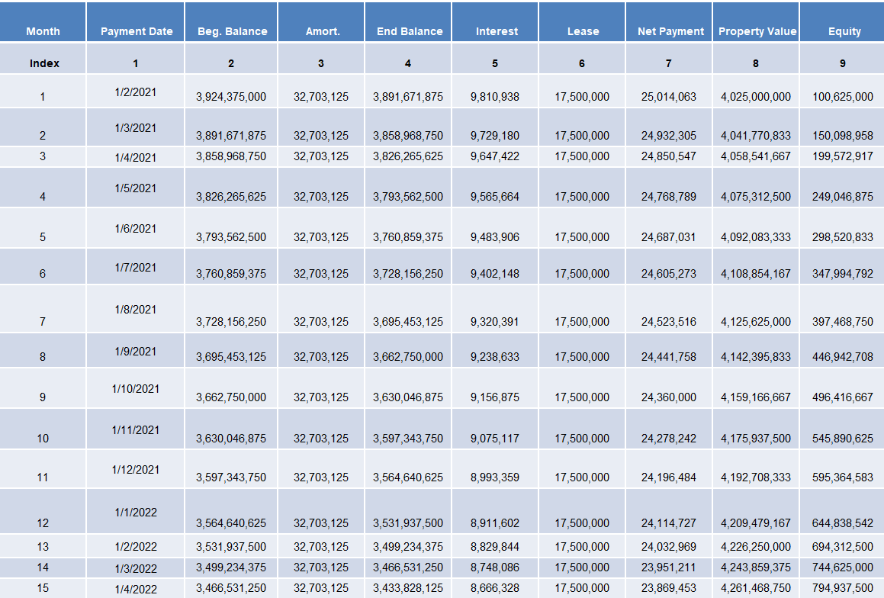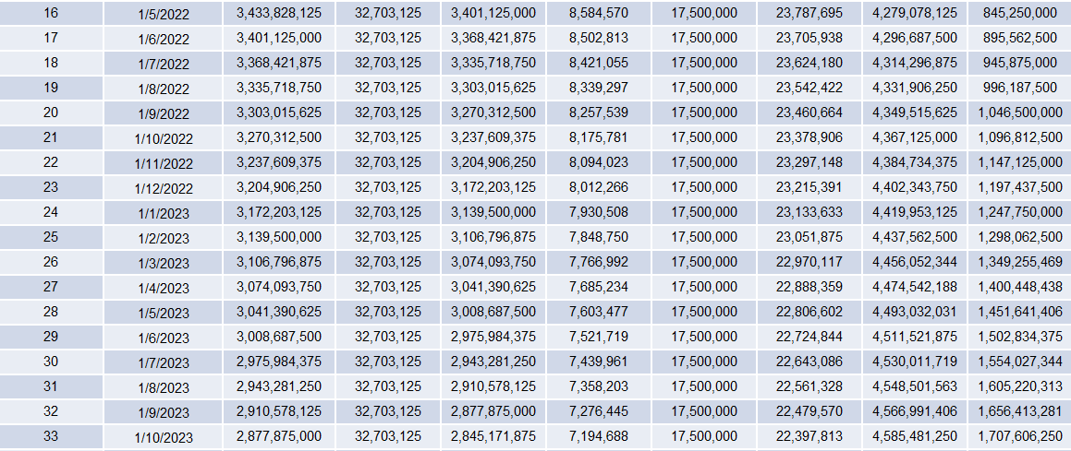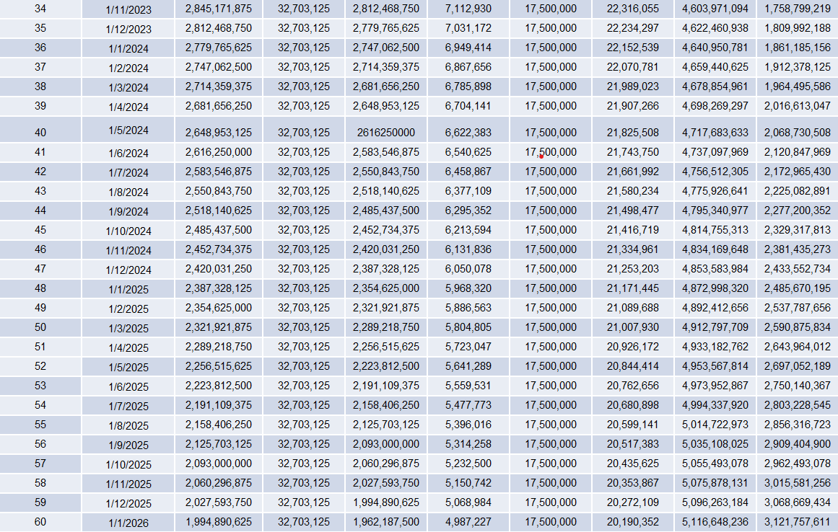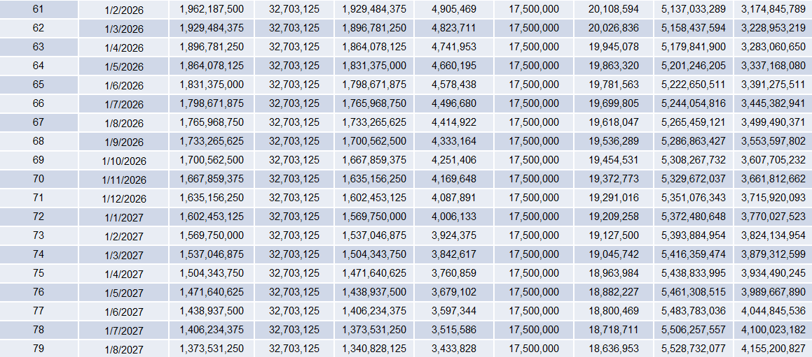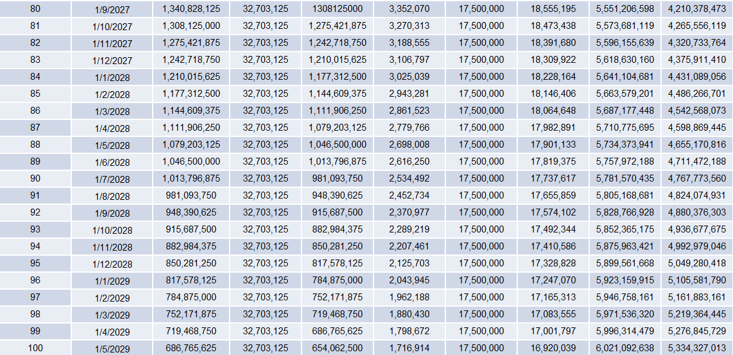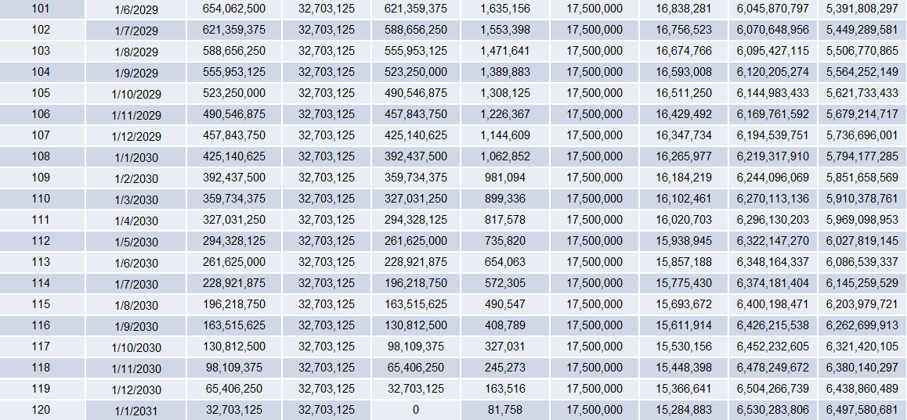

1. Additional conditions precedent may be required depending on the transaction.
2. Tambahan prasyarat mungkin diperlukan tergantung pada transaksi.